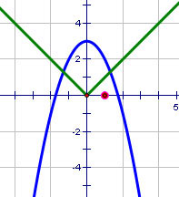

Учитель математики: Авзурагова А.К.

2011 г.
Цели урока:
Образовательные:
- сформировать понятие графического способа решений систем уравнений;
- научиться применять полученные знания к построению графиков функций и решения систем уравнений (без использования ЭВМ);
- строить графики функций, графически решать системы уравнений;
Развивающие:
- формировать умения сравнивать, обобщать изучаемые факты;
- развивать у учащихся самостоятельность в мышлении и учебной деятельности;
- повысить эмоциональный настрой учащихся путем привлечения наглядности и технических средств обучения (компьютер).
Воспитательные:
- воспитание коллективизма и ответственности за общую работу;
- воспитание взаимопомощи;
- воспитание аккуратности (при выполнении построения графиков функций).
Оборудование:, цветной мел, линейка, циркуль раздаточный материал; компьютер, мультимедийный проектор.
План урока:
- Организационный момент.
- Мотивационная беседа с последующей постановкой цели.
- Актуализация опорных знаний – устная работа, с помощью которой ведётся повторение основных фактов, свойств на основе систематизации знаний.
- Изучение нового материала – рассматривается ещё один способ решения систем уравнений – графический.
- Физминутка
- Выполнение практических заданий на построение графиков функций и решения систем уравнений.
- Итог урока.
- Домашнее задание.

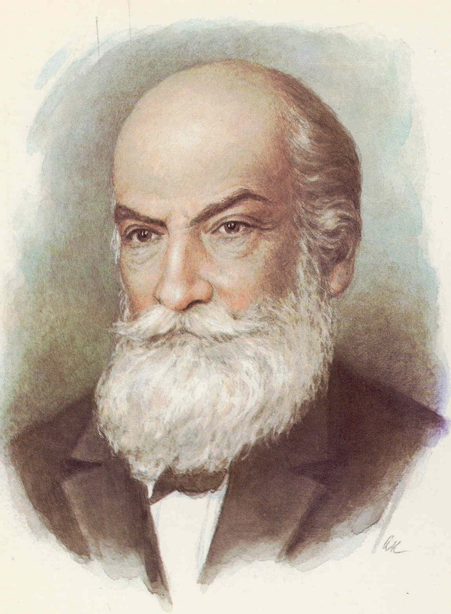
«В математике есть своя красота, как в живописи и поэзии».
Николай Егорович Жуковский

Ход урока
  - Организационный момент
  - Мотивация учения.
Французский писатель Анатоль Франс заметил “Чтобы переварить знания надо поглощать их с аппетитом”, последуем совету писателя, будем на уроке активны, внимательны, будем “поглощать” знания с большим желанием, ведь они вам скоро пригодятся. Умение решать системы уравнений позволяет существенно расширить класс текстовых задач и перед нами стоит задача: повторить способы решения систем уравнений, проверить свое умение самостоятельно применять полученные знания.
  - Повторение. Тестовые задания.
«Москва … как много в этом звуке
Для сердца русского слилось!»
«Евгений Онегин». А.С.Пушкин
(Слайды 3-5)
  - Изучение нового материала – рассматривается ещё один способ решения систем уравнений – графический.

- Линейная функция-2
(Слайды 6,7)

- Квадратичная функция-2
(Слайды 8-15)

- Обратная пропорциональность.
(Слайды 16-18)
- Уравнение окружности
(Слайды 19)
- Алгоритм решения систем уравнений.
(Слайды 20-24).
  - Физминутка.
  - Закрепление. Выполнение практических заданий на построение графиков функций и решения систем уравнений.
- Решить систему уравнений:
$\begin{aligned}\left\{\text{xy}=2, | \right.\end{aligned}$

(Слайды 28-29)

- Найти графически корни системы уравнений:
$\begin{aligned}\left\{x^{2}+y^{2}−2x+4y−\text{20}=0, | \right.\end{aligned}$

(Слайды 30-32)
- Составь системы уравнений.
(Слайды 33-34)
- Найди ошибки.
(Слайды 35)
- $\begin{aligned}\left\{y−x^{2}=−4, | \right.\end{aligned}$Реши системы уравнений:
    - $\begin{aligned}\left\{x+y=4, | \right.\end{aligned}$ 3.

$\begin{aligned}\left\{\left|x\right|+y=5, | \right.\end{aligned}$

  - Итог урока.

  - Домашнее задание.
п.10.1-10.3, №542(а-г), 558.

